個案研討： 小額發票中大獎

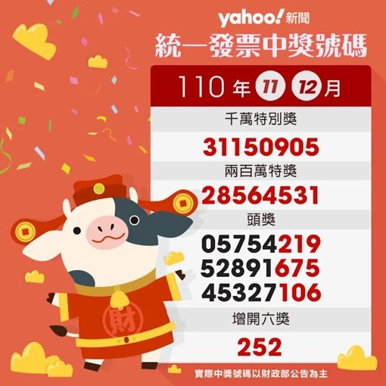

以下為數則新聞報導，請就此事件加以評論：
- 今開出2021年11、12月發票，全家指出，本期(2021年11-12月)中獎發票，開出2組特別獎1000萬元，消費者於新營國道北店購買茶葉蛋、關東煮、零食、咖啡等，紅利折抵後，花費4元就幸運中獎；另消費者於高雄覺禮店購買夯蕃薯、豆漿，花費60元就幸運中獎。

而頭獎部分，20萬元則開出5組，分別在淡水紅林店、台中遼寧店、台南大安店、石門粽香店、林口樂活店，有消費者購買報紙，就獲得20萬大獎。

另外，為了鼓勵民眾使用載具索取電子發票，財政部針對雲端發票專屬百萬元獎，「全家」共開出3組，分別於鑫德店、羅騰店、豐原圓環東店，消費者購買飲用水即中獎相當幸運。 (2022/01/25 TVBS新聞網)
- 財政部今天公布去年11、12月期統一發票中獎清冊，共開出16張特別獎（1000萬元）及15張特獎（200萬元）中獎發票，合計誕生31位大獎幸運兒，其中有一張花新台幣4元就中千萬，有一張只花1元於蝦皮購物購買食品就中200萬。 ( 2022/01/28 yahoo！新聞)

- 財政部今（28）日下午3時30分公布110年11、12月期統一發票的千萬特別獎、200萬特獎等中獎清冊。而在本期中獎的幸運兒中，有民眾只花29元訂外送，就抱走千萬大獎！ (2022/01/28 民視新聞)

傳統觀點

- 只花不到10元就能中千萬大獎，實在太幸運了。

- 這樣的開獎規則會不會不符比例原則？難怪有人消費時有要求店家分開多張小額發票的現象。

管理觀點

依照現在的對獎辦法是不論發票上的金額，只要中獎就可領獎。這些新聞報導重點好像都是在強調一些非常小額的發票中大獎的現象，除了羡慕中獎人的好運以外，難免讓人聯想到是否制度設計上有所瑕疵，需不需要改進？

關於這個問題，我們前面已經討論過，既然仍然沒有改變，我們就再來深入討論一下：

首先，購物的發票還能兌獎恐怕是台灣所特有，目的是什麼？當然是鼓勵消費者在購物時要向店家索取發票，並以發票兌獎作為重要誘因。這也表示如果消費者不要求，可能有不少店家就不會主動開立發票從而逃漏消費稅。所以財政部就從消費稅收中提撥一部份作為統一發票兌獎的獎金。這個做法，在過去電腦化不普及的狀況下，不失為一個可行的方法。由於考量當時小型零售業者實際上作業的困難，還特別允許未過門檻的業者可以免開統一發票。需要改變嗎？應該可以重新檢討了。因為現在電腦化已相當普及，收銀機也相對普遍、尤其便利商店、網購店等因其內部管理上的需要也會自我要求各分店要依法主動開立發票。所以時代已經變了，那些可以合法不開發票的店家顯然也不合時宜了，除了繳稅問題以外也造成了另一種的不公平競爭。財政機關是不是應該參考國外，他們是怎麼稽核消費稅，為什麼可以不需依賴發票兌獎？

其次，為什麼每次開獎總是有小額、甚至小小額(如1元、4元)發票中了千萬大獎的情形？如果要檢核開獎過程有無問題，只要統計目前小額或小小額的發票占比和實際中獎率之間是否可通過統計上的顯著性檢定就可知道，如果不符合，就要檢討問題是不是出在開獎的方式及過程。那麼為什麼小額或小小額的發票會有這麼多，這又是設計統一發票制度的初衷嗎？需要改變嗎，尤其是10元以下依法本可不開的發票？查緝逃漏稅的重點應該是大額的交易，現在的方法有效果嗎？

第三，小額發票中大獎符合制度設計的原意嗎？是不是會引起不符比例原則的質疑？會不會有副作用，如消費者同一筆消費卻執意要店家分別開立多張小額的發票，印製發票、開立發票也是要成本的，這是合適的嗎？發票兌獎正常的最高獎金特獎本來是200萬元，最小獎六獎是200元，可是近來再增開千萬特別獎(中獎金額1000萬元)和增開六獎(200元)，原來的目的是加強鼓勵消費者主動索取發票，現在好像扭曲成了政府提供一般民眾變相的發財管道，現在這個大確幸要取消恐怕也不容易。

所有的獎項一律都是不看發票金額的，可能是每張發票金額分佈的型態特性，造成了目前的狀況。這點要如何改善？首先，要回歸發票兌獎的本質，尤不要使發票變成變態的樂透。是不是應該想想，特別獎和頭獎同樣是對中8位數，可是為什麼中獎金額反而是原本最大獎頭獎的5倍？每期都有特別獎的話，為什麼不納入正常獎項？個人的建議是，如要保留特別獎，是不是可以將中獎金額訂在該中獎發票金額的若干倍，例如500倍甚至1000倍，但最高以1000萬為限，這樣就不會再有不符比例原則的觀感。

以上只是提出個人對本案例的看法，同學們，你還有什麼補充看法或其他點子，請提出分享討論。

